 |  | Profession : LOGISTICIEN(NE)S |  |  | N°
Module |  |  | Année de programme
Informatique |  |  | 3ème année CFC / AFP
Nom | : ____________________________ |  |  | EXCEL  Exercice 3
Prénom | : ____________________________
Date | : ____________________________

Objectif
- Révision de 1ère année sur les opérations arithmétiques.
- Utiliser la règle de trois pour calculer des montants et des taux.

Consigne
Calculer les montants et taux demandés.
Rabais
Utiliser uniquement les cellules B2 et B3 pour déterminer :
- Cellule B4 : Le montant du rabais de 5% sur CHF 50
- Cellule B5 : Le nouveau montant après la déduction de 5%
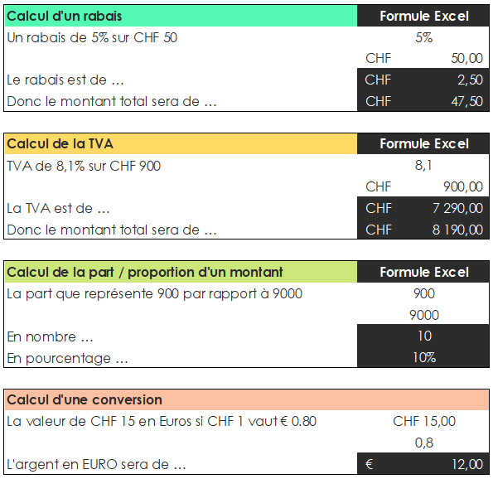
TVA
Utiliser uniquement les cellules B8 et B9 pour déterminer :
- Cellule B10 : Le montant de la TVA
- Cellule B11 : Le montant total avec la TVA
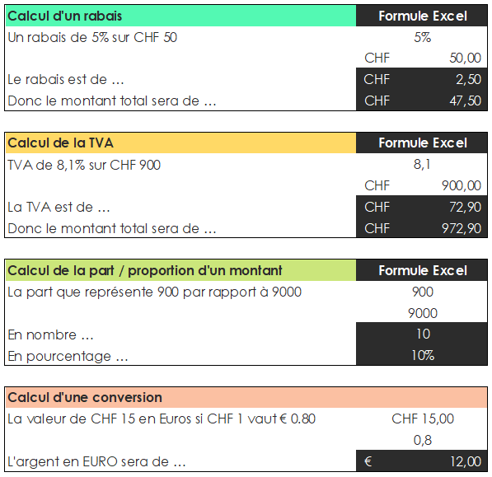
Part et proportion
Utiliser uniquement les cellules B14 et B15 pour déterminer :
- Cellule B16 : La part de 900 par rapport à 9000 en nombre
- Cellule B17 : La part de 900 par rapport à 9000 en pourcentage

Conversion
Utiliser uniquement les cellules B20 et B21 pour déterminer :
- Cellule B22 : Le montant d’EURO obtenu après la conversion


Conversion des monnaies étrangères
Déterminer la valeur du CHF vers les trois autres monnaies EURO, USD, GBP.
  - Utiliser une règle de trois pour trouver le résultat
  - Puis incrémentez la formule sur les autres lignes
  - Pensez à bloquer la cellule avec la touche « F4 »

- Cellule B6 à B25 : Déterminer la valeur des euros
en fonction de la quantité de francs suisses et le cours des EURO (C1)

- Cellule C6 à C25 : Déterminer la valeur des dollars
en fonction de la quantité de francs suisses et le cours des USD (C2)

- Cellule D6 à D25 : Déterminer la valeur des livres sterling
en fonction de la quantité de francs suisses et le cours des GBP (C3)

